✯第１６回 バトテニス大会 開催要項 ✯
１ 日程 令和７年１１月３０日（日） 受付：午前９時～午前9時20分
開会式：午前９時４０分～ 試合開始：開会式終了後
大会終了：午後２時（予定） ※昼食は挟みません。

２ 会場 富士見市立市民総合体育館 メインアリーナ

３ 募集チーム数 ３１チーム
【チーム編成】
１チーム ２名
男女混合または女性同士のペアでのダブルス形式
※６５歳以上の方は性別を問いません。

４ 参加資格 小学生以上の方
※６５歳以上の方は性別を問いません。
※１人で参加希望の方はご相談ください。
※１チーム２人のうちどちらかは中学生以上で構成すること。

５ 参加料 １人5００円（賞品代・傷害保険料込み）※当日受付でお支払いください。

６ 申し込み 申込期間 ：10月14日（火）～１１月７日（金）
申込み方法：①申込フォームによる申込（市ホームページ）
②郵送・窓口による申込
送り先：〒３５４－8511 富士見市大字鶴馬１８００－１
富士見市役所文化・スポーツ振興課
TEL：０４９―２５２－７１３９（直通）

７ チーム数 ３１チーム ※応募チーム多数の場合、市内在住・在勤・在学、または市内クラブに在籍しているチームを優先に抽選とさせていただきます。
※１人で参加希望の方はご相談ください。

８ 持ち物 動きやすい服装、室内運動靴、飲み物、タオル、参加費

９ 傷害保険 主催者が傷害保険に加入しますが、けが等をしないよう十分にご注意ください。

10 試合方法 予選はリーグ戦、決勝は順位別によるトーナメント戦
※予選リーグ対戦カードは当日受付で抽選となります。
※申込状況により、試合形式が変更となります。予めご了承ください。

11 試合当日 ・選手受付 午前９時～午前9時20分（時間内の受付をお願いします。）
・試合開始 午前１０時～（予定）
・試合終了後 結果発表および賞品授与

12 競技方法
・予選は、４チームずつのリーグ戦を行います。
順位の決定：リーグごとに順位を決定します。①勝率 ②得失点差 ③総得点 ④ジャンケン
・決勝は、順位別トーナメントを行います。
予選リーグ、順位別トーナメントとも、１セットマッチ（ラリーポイント・１１点先取）、
又は１２分とする。同点でタイムアップの場合は、１ラリー行う。
・その他は、バトテニスルールに則ります。
・主審、副審、線審については、次の試合の対戦ペアが行ってください。なお、コート責任者及び得点係は、市スポーツ推進委員が行います。
・試合の結果は、市スポーツ推進委員が本部に報告してください。
・当日の試合において不明な点が発生した場合には、審判長の判断に従ってください。

13 注意事項
・当日は運動のできる服装、タオル、室内シューズをご持参ください。
※ボールは主催者が用意します。
・当日は暑さ・寒さが想定されますので、各自体調管理をお願いいたします。また、各自、飲み物の用意をお願いします。※近隣にコンビニ等はありません。
・会場内でのゴミ等は、必ず持ち帰り各自で処理して下さい。
・貴重品の保管については、主催者側では責任を負いかねますので、各自で十分に注意して下さい。
・準備運動をするなど、試合中等けがのないようお願いします。
・主催者が傷害保険に加入しますが、けが等をしないよう十分にご注意ください。なお、けがをされた場合は、保険申込の関係上、必ず大会開催時間中に本部までお申し出いただきますようお願いします。
・けいれん、けが等で試合を中断する場合は、初回の３分間は認めますが、以降は棄権とします。

14 そ の 他
申請における個人情報については、大会関係の資料作成を目的とし利用させていただきます。法令に定める場合を除き、個人情報を事前に本人の同意を得ることなく第三者に提供はしません。なお、大会中の様子や受賞者の写真等はホームページ等に掲載させていただく場合がございますので、予めご了承ください。

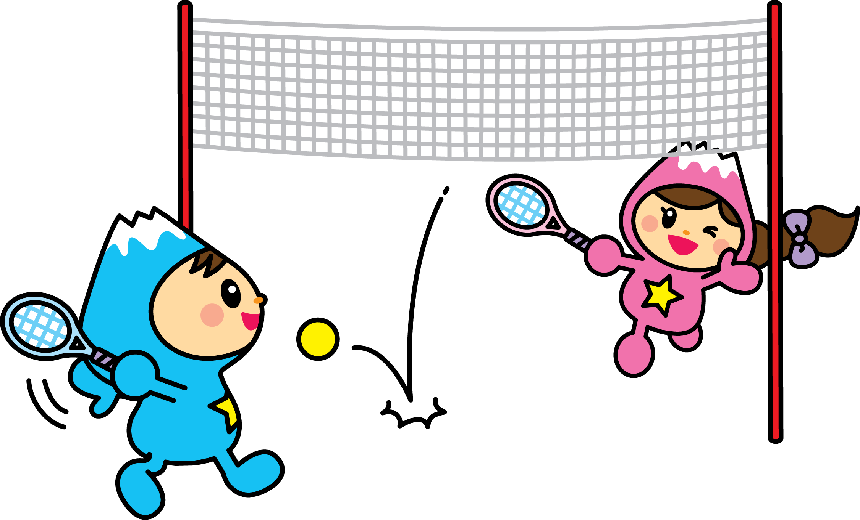
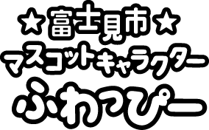
15 主催 富士見市スポーツ推進委員連絡協議会

